Уважаемые делегаты сциального форума «Будущее».
Для Вашего удобства здесь представлены варианты размещения в гостиницах Москвы по специальным для Вас тарифам.
1. Гостиница «Измайлово» 3-4*: www.izmailovo.ru
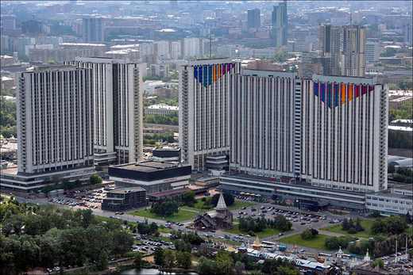
Гостиница «Измайлово» («Гамма», «Дельта») – это единственный в России мегакомплекс, состоящий из отелей категории 3 и 4 звезды, расположен в окружении знаменитого Измайловского парка, рядом с Измайловским Кремлем, который являлся резиденцией дома Романовых во время правления царя Алексея Михайловича. Станция метро «Партизанская» находится в 2 минутах ходьбы от гостиницы, отсюда за 10 минут можно добраться до центра Москвы, Красной площади, а также других достопримечательностей столицы.
Рады предложить специальный тариф для размещения в период с 1 по 3 марта 2018 года.
Категория номеров | Цены (в рублях) для фирмы  по специальному тарифу *
Отель Гамма
 | на 1марта | на 2-3 марта (дополнительная скидка в выходные дни)
Стандарт | 3000 | 2000

*Стоимость включает НДС 18%
Тариф указан за номер в сутки не зависимо от проживающих гостей (1 или 2)
Завтрак в стоимость номера не входит.
Бронирование осуществляется по промокоду, который гости самостоятельно вводят на сайте www.izmailovo.ru.
Данное предложение действительно до 19 февраля 2018 года и не является гарантией бронирования.

Питание на территории АО ТГК «Измайлово»
Наименование | Цена в рублях с учетом НДС
 | Питание по системе «Шведский стол»
Завтрак, обед, ужин | 595,640, 640

2. Гостиница Петровский Путевой Дворец
www.petroffpalace.mos.ru

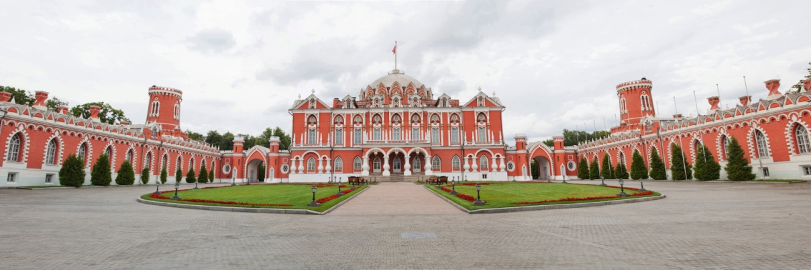

Петровский Путевой Дворец
— историческая жемчужина в центре современной Москвы.

Гостиница Петровский Путевой Дворец выражает свое почтение и рада предложить специальные цены на размещение гостей, пребывающих в Москву:

Одноместное размещение в стандартном номере с 1-2 марта с учетом завтрака будет стоить 9000 рублей, без-7500 рублей.
Одноместное размещение в стандартном номере с 1-3 марта с учетом завтрака будет стоить 16500 рублей, без-13500 рублей.
Цены указаны в Российских рублях и включают 18% НДС

3. Гостиница «Золотое кольцо» 5* (www.hotel-goldenring.ru)
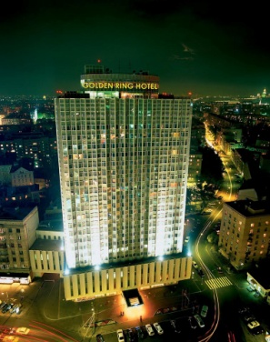
Одноместный номер Сингл (20 кв.м., в номере одноместная кровать и душевая кабина в ванной комнате)
Размещениe делегатов в период 1 по 4 марта:
· Одноместный номер Сингл - 4300 Рублей за номер в сутки;
· Полулюкс – 6000 Рублей за номер в сутки.
Цены НЕ ВКЛЮЧАЮТ стоимость завтрака «Шведский стол» - 1400 Рублей/чел.
Полулюкс (40 кв.м., гостиная и спальня)
01-02/03 – одноместное размещение – 9500 Рублей за номер в сутки;
02-04/03 – одноместное размещение – 6000 Рублей за номер в сутки.
Цена включает:
- НДС 18%;
- стоимость завтрака «Шведский стол» - 1400 Рублей/чел;
- пользование Интернетом;
- посещение тренажерного зала (круглосуточно);
- пользование сауной и турецкой баней с 7.00 до 16.00.
Для бронирования номеров по специальным ценам в заявках необходимо указывать ссылку на наш номер блока в системе SSO010318.

4. Кортъярд Марриотт Москва Центр
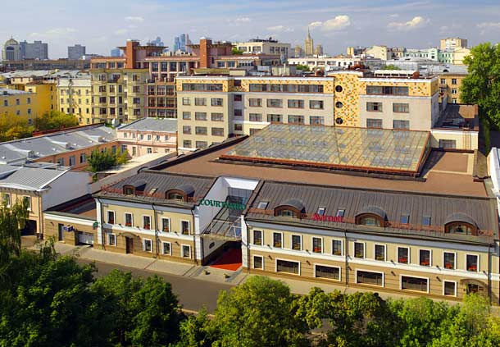
Отель Кортъярд Марриотт Москва Центр расположен по адресу Вознесенский переулок, дом 7, в самом сердце Москвы, в живописном жилом квартале между улицами Тверская и Большая Никитская, напротив единственной в Москве и удивительной по своей красоте - Англиканской церкви Святого Андрея. Гостиница построена на месте старинного особняка и сохранила его дух и исторический фасад.
К услугам гостей: два ресторана, лобби-кафе с бесплатным Wi-Fi, подземная парковка, круглосуточный фитнес-центр, салон красоты, конференц-залы и бизнес-центр.
Информация об оказываемых услугах в гостинице:
•Центральное расположение гостиницы, в десяти минутах ходьбы от Красной Площади и других главных достопримечательностей столицы
•Бесплатный Wi-Fi в лобби гостиницы
•Два ресторана и lobby cafe
•Мини Маркет 24/7
•Фитнес-центр
•Салон красоты
•Программа накопления баллов Marriott Rewards
01.03-02.03
Deluxe room – 12 036 руб. включая ндс и завтрак за весь период при одноместном размещении.
02.03-03.03
Deluxe room – 8 496 руб. включая ндс и завтрак за весь период при одноместном размещении.
Контакты в отеле для бронирования номеров напрямую для делегатов Съезда: Наталья Кузменкотел. +7.495.937.31.00
e-mail: Citycenter.Reservations@courtyard.com
5. AZIMUT Отель Тульская Москва 4*
Москва, Варшавское шоссе, д. 9 (заезд на парковку со стороны Варшавского шоссе)
Рады предложить Вам следующие специальные условия размещение в период с 01 по 03.03.2018:
Номер Стандарт – 3 000/3 700 руб. (одноместное/двухместное размещение).
Промокод для проживания в период с 1 марта по 3 марта 2018 готов.
Вы можете бронироваться с помощью него на официальном сайте: www.azimuthotels.com, введя в специальное поле промокод SSOPIR.

Цены нетто. Стоимость размещения указана за 1 ночь, включая завтраки «Шведский стол», Wi-Fi-интернет и НДС.
6. Radisson Blu Belorusskaya Hotel
125040, Москва, Россия,
3-я улица Ямского Поля, 26А
1-2 (3) марта 2018
Будни:
Цена: 6500 за номер за ночь (стандартный номер одноместное размещение)
7500 за номер за ночь (стандартный номер двухместное размещение)
Вышеуказанные цены за номер в сутки, включают завтрак и не включают 18% НДС.
Выходные:
Цена: 4000 за номер за ночь (стандартный номер одноместное размещение)
5000 за номер за ночь (стандартный номер двухместное размещение)
Вышеуказанные цены за номер в сутки, включают завтрак и не включают 18% НДС
Во всех номерах категории «Стандарт»:
∙ Принадлежности для приготовления чая или кофе
∙ Сейф
∙ Бесплатный высокоскоростной беспроводной Интернет
∙ Фен
∙ Спутниковое телевидение
∙ Датчики дыма и пожарная сигнализация
∙ Автоответчик
∙ Рабочий стол
7. Гостиница «Националь»
г. Москва, улица Моховая 15/1 стр.1
Необходимо заполнить регистрационную форму, которая указана ниже.

Block id 799517
01 – 03 марта 2018
Форум «Будущее»

Номер категории «Классический»
- одноместное / двухместное размещение
(кинг бед) – 7 080 / 8 260 рублей

Цены указаны за номер за сутки на вышеуказанные даты, включая НДС 18%, завтрак, пользование услугами фитнес-центра (за исключением массажа и солярия)
Бесплатный доступ к Wi-Fi интернету

Имя ________________________________ Фамилия ____________________________________
Дата заезда _________________________ Дата выезда ______________________________
Время заезда в гостиницу ____________ Время выезда из гостиницы ________________
Ваше предпочтение:
/Номер с одной кроватью Номер с двумя кроватями

Форма оплаты: Самостоятельно при заселении

Название кредитной карты ___________ Номер кредитной карты ____________________
Срок действия ______________________ Подпись ______________________________________

За все бронирования, не отмененные за 3 дня до заезда, Гостиница взимает штраф в размере стоимости номера за сутки с учетом налогов

Время заезда - 14:00 часов дня
Время выезда - 12:00 часов дня.
Пожалуйста, отправьте заполненную форму в Отдел продаж по факсу: +7 (495) 258 7002
или по электронной почте: e.izmaylova@national.ru
Данная форма должна быть заполнена каждым гостем индивидуально и отправлена не позднее 26 февраля, 2018 года. Все заявки, поступившие после 26 февраля, 2018 года будут подтверждаться в зависимости от наличия номеров в отеле.

Ваше имя _______________________ Контактный телефон___________________________
Факс ____________________ Адрес электронной почты_________________________
8. Гостиница Метрополь
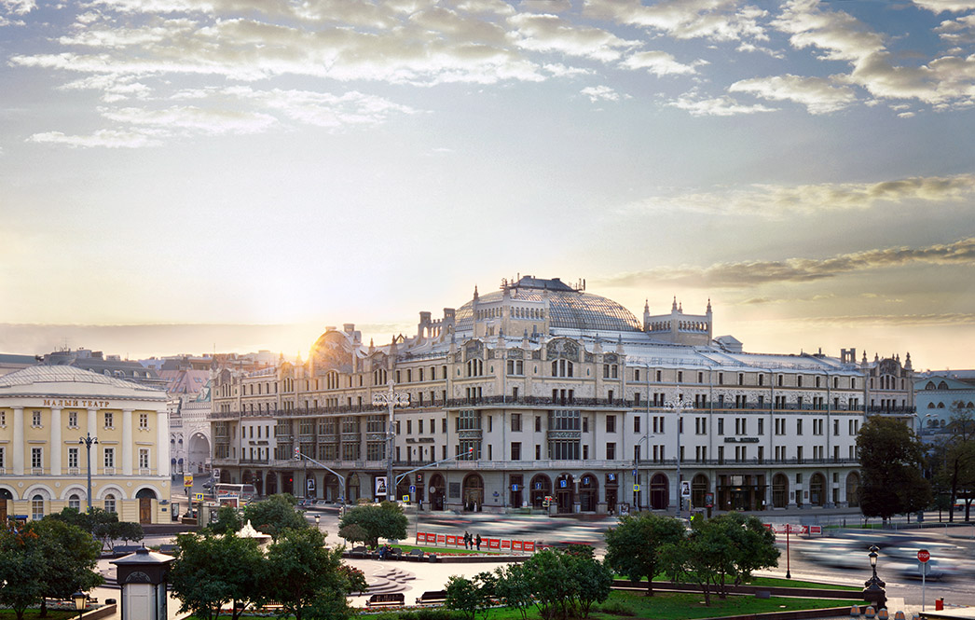
Москва, Театральный пр., д.2
1-3 марта размещение по специальной цене 14 042 руб. за одноместное размещение, завтрак и налог включены
или 12 744 руб. без завтрака и с налогом.

